
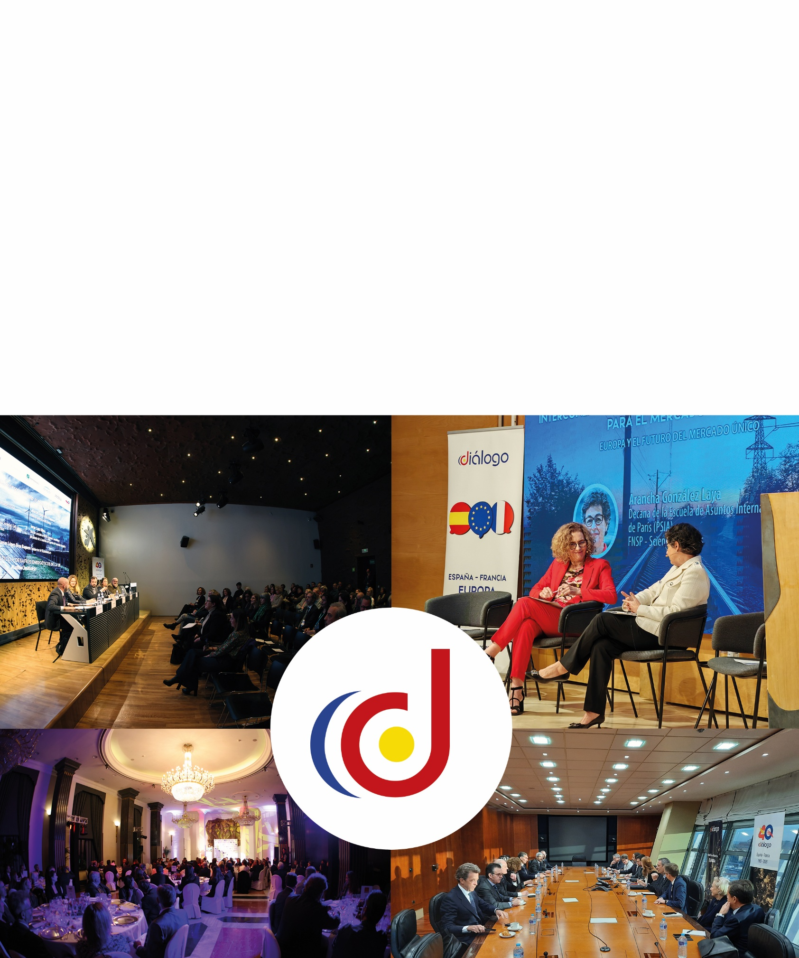

Association d’Amitié Franco-Espagnole

- Depuis 1983 – Déclarée d’Utilité Publique

Origine et Objectifs

Diálogo est une Association d’Amitié Franco-Espagnole, à but non lucratif, qui fut fondée le 14 septembre 1983. Elle est inscrite au Registre des Associations du Ministère espagnol de l’Intérieur et reconnue d’utilité publique par le Conseil des Ministres.

Elle est placée sous le Patronage d’Honneur du Président de la République Française et de S.M. Le Roi d’Espagne.

Les fondateurs de Diálogo, convaincus que, de la connaissance mutuelle, découlerait une méthode pour résoudre les contentieux et que la sage perception des réalités réciproques contribuerait à renforcer les points de convergence, conçurent des activités afin d’atteindre ces objectifs.

Depuis 1983, Diálogo organise des activités interentreprises, culturelles, universitaires, scientifiques et informatives, ainsi que des études sociologiques, avec pour objectif d’enrichir les relations entre la France et l’Espagne. Dans un monde en évolution constante, dans une Europe qui se redécouvre, nous travaillons, depuis Diálogo, à l’établissement d’un climat de collaboration et de compréhension entre les différents acteurs sociaux des deux pays.

Tel que l’indique l’article 4 des Statuts:

“L’Association aura pour objectif promouvoir et appuyer les activités qui permettent de meilleurs compréhension et dialogue entre la France et l’Espagne dans tous les domaines et, plus particulièrement, dans les domaines culturel, artistique, universitaire, professionnel, journalistique, sportif et humain”.

“En vue de l’accomplissement de ses fins, l’Association Diálogo offrira son aide à la réalisation d’un programme permettant:
- l’attribution de bourses scientifiques ou d’études,
- la promotion de l’édition de publications et d’études d’intérêt conjoint,
- l’attribution de prix,
- la célébration de colloques, de rencontres et d’expositions de tout ordre,
- de faciliter les relations entre citoyens français et espagnols, ainsi qu’une meilleure connaissance mutuelle des réalités respectives,
- de favoriser des accords entre des entités privées et publiques pour l’accomplissement des objectifs cadres de l’Association tout en ayant une perspective dans l’avenir,
- et, en général, toutes les activités qui facilitent et favorisent le dialogue. ”

Conseil d’Administration

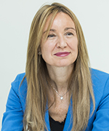  LORETO ORDÓÑEZ  PRÉSIDENTE  CEO de ENGIE España | 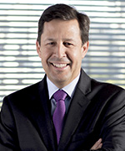  PERE KIRCHNER  SECRÉTAIRE  Associé de Cuatrecasas | 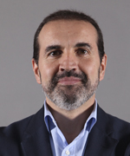  JUAN JOSÉ RAGA ROMERO  TRÉSORIER  CEO - Directeur Général de TotalEnergies Espagne

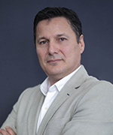  JOSEP ALFONSO  Directeur Fondation AXA et Directeur de Communication, R et  RR. II. chez AXA | 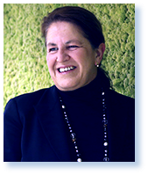  CECILIA BONED  Présidente du Groupe BNP Paribas Espagne | 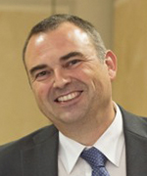  JUAN JOSÉ DEL MOLINO CORRAL  Director de Grandes Empresas  de MasOrange | 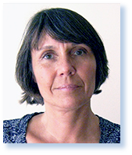  PASCALE DILLEMANN  A Contracorriente Films

  ANA GIL  CEO de EDF Península Ibérica | 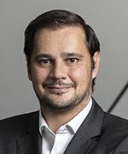  MIGUEL GIMÉNEZ DE CASTRO  Corporate Affairs & Engagement  Director chez l'Oréal | 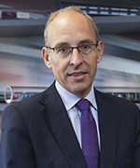  LEOPOLDO MAESTU  Président et CEO de  Alstom Espagne et  Portugal | 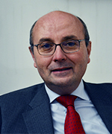  BENOÎT PELLISTRANDI  Historiador e Hispanista
Conseil d’Administration

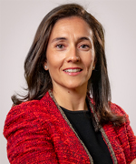  MARTA RIOS ESTRELLA  Associée de  Uría Menéndez |   AMANDINE THOMAS-COMMIN  Directrice Générale OUIGO España | 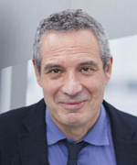  RAYMOND TORRES  Directeur de la  situation économique internationale  chez Funcas

Prix Diálogo

L’Association Diálogo organise le Prix Diálogo avec l’objectif de promouvoir et de développer la coopération et l’Amitié Franco-Espagnole. Le Prix récompense une personnalité ou un organisme qui caractérise l’Amitié Franco-Espagnole dans des secteurs représentatifs de la coopération : entreprise, organisme du secteur public, université, association, recherche scientifique, environnement, art et culture.

Le lauréat est sélectionné par un jury composé de personnalités du monde économique, culturel et scientifique.

MEMBRES DU JURY

Président
Carmen Posadas, Ecrivain

Membres
Miguel Ángel Aguilar, Secrétaire Général de l’Association des Journalistes Européens
Daniel de Busturia, Directeur Général de Economic International Partners
Juan José Güemes, Président Centro de Emprendimiento & Innovación de IE University
Juan Romo Urroz, ex Président de l’Université Carlos III de Madrid
Elena Salgado, Président de la Fundación ABERTIS et ex Vice président du Gouvernement
Domingo San Felipe, Président A. ESCP Europe-España
Cécile Thibaud, Journaliste

Secrétaire
Sylvia Carrasco Gauthier, Directrice de Diálogo

COLLABORATEURS 2026

Prix Diálogo

23 Prix Diálogo à l’Amitié Franco-Espagnole
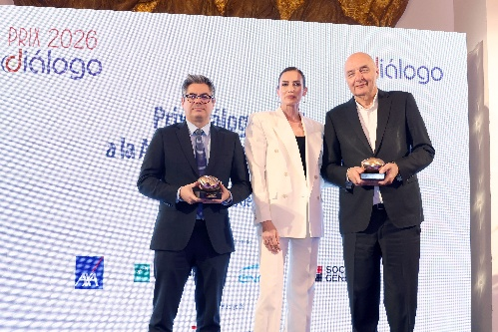
Le 23 Prix Dialogo à l'Amitié Franco-Espagnole, édition 2026, a été décerné à Paris Fashion Week® y Mercedes-Benz Fashion Week Madrid.

Le Prix distingue les deux entreprises comme moteurs créatifs et plateformes d'échanges culturels et économiques entre la France et l'Espagne.

Ont reçu le prix…
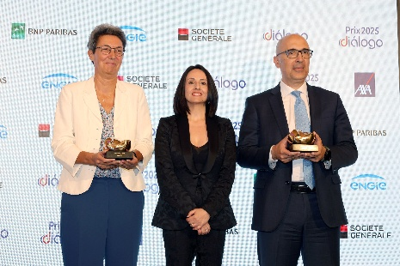
22 Prix Diálogo – Edition 2025

Airbus
Prix remis par Rebeca Torró, S.E. de l’Industrie.

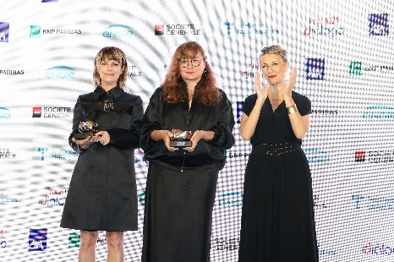
21 Prix Diálogo – Edition 2024

Isabel Coixet, réalisatrice espagnole, et Marina Foïs, actrice française.
Prix remis par Yolanda Díaz, ministre du Travail et d’Economie Sociale.

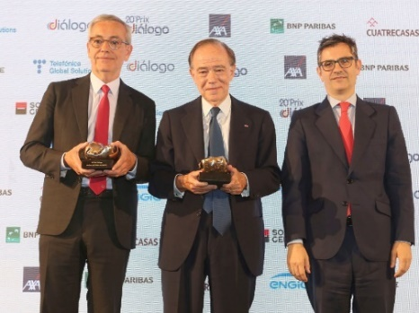
20 Prix Diálogo – Edition 2023

Teatro Real et Opéra National de Paris, représentés par leur président respectif, Gregorio Marañón et Jean-Pierre Clamadieu.
Prix remis par Félix Bolaños, ministre de la Présidence, Justice et relations avec le Congrès.

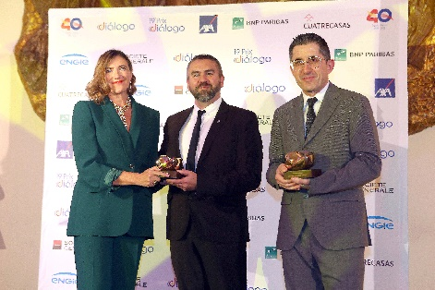
19 Prix Diálogo – Edition 2022

Basque Culinary Center et Le Cordon Bleu.
Prix remis par Cristina Garmendia, président de la Fondation COTEC et ex ministre.
Prix Diálogo

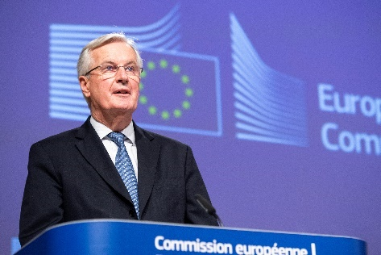
18 Prix Diálogo – Edition 2021

Michel Barnier, négociateur en chef pour l’Union Européenne chargé de mener les négociations liées au Brexit

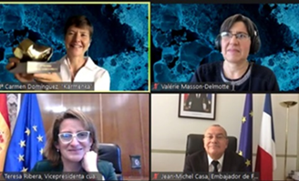
17 Prix Diálogo – Edition 2020

María del Carmen Domínguez, glaciologue et Valérie Masson-Delmotte, paléoclimatologue.
Format online dû aux restrictions du Covid-19.

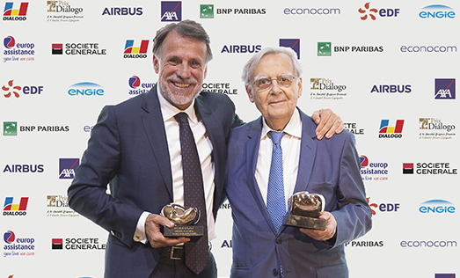
XVI Prix Diálogo – Edition 2019

Le Prix Goncourt et le Premio Planeta, représentés par leur président respectif, Bernard Pivot et José Creuheras.
Prix remis par José María Segovia, Président de Diálogo.

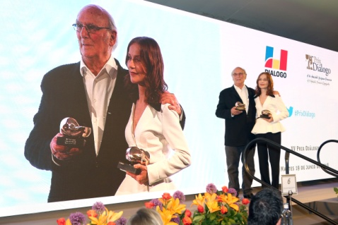
XV Prix Diálogo – Edition 2018

L'actrice Isabelle Huppert et le réalisateur Carlos Saura.
Prix remis par Marisa Paredes, Actrice.

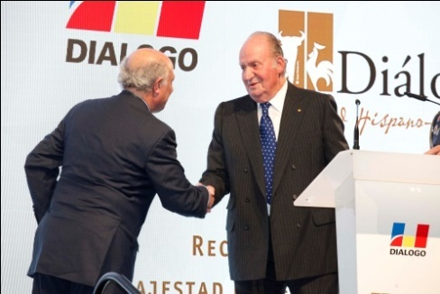
XIV Prix Diálogo – Edition 2017

Reconnaissance à S.M. Le Roi Don Juan Carlos.

Prix Diálogo

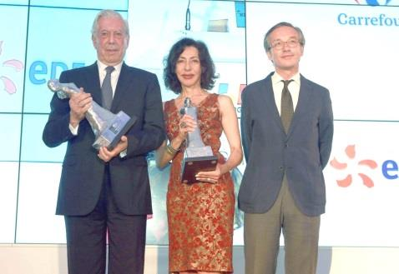
XIII Prix Diálogo – Edition 2016

Les auteurs Yasmina Reza et Mario Vargas Llosa.
Prix remis par José María Lassalle, Secrétaire d’État à la Culture.

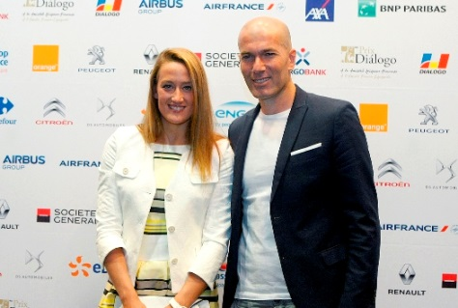
XII Prix Diálogo – Edition 2015

Les sportifs Mireia Belmonte et Zinedine Zidane.
Prix remis par Miguel Cardenal, Président du Conseil Supérieur des Sports.

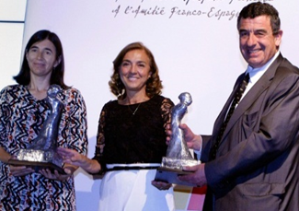
XI Prix Diálogo – Edition 2014

Le Centre National de Recherche Oncologique et l’Institut Curie, représentés par leur dirigeant respectif, Dr. María Blasco et le Pr. Thierry Philip.
Prix remis par Carmen Vela Olmo, Secrétaire d’Etat à la R&D et à l’Innovation.
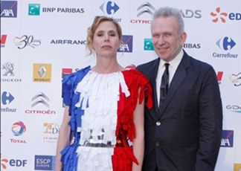
X Prix Diálogo – Edition 2013

Les créateurs de mode Agatha Ruiz de la Prada et Jean-Paul Gaultier.
Prix remis par José Luis Leal, Président de Diálogo.

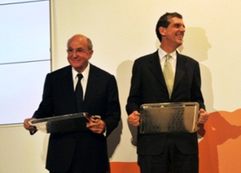
IX Prix Diálogo – Edition 2012

Les musées du Prado et du Louvre, représentés par leur président respectif, Plácido Arango et Henri Loyrette.
Prix remis par Esperanza Aguirre, Présidente de la Communauté de Madrid.

Prix Diálogo

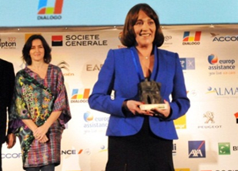
VIII Prix Diálogo – Edition 2011

Les acteurs Carmen Maura et Jean Reno.
Prix remis par Ángeles González-Sinde, Ministre de la Culture.

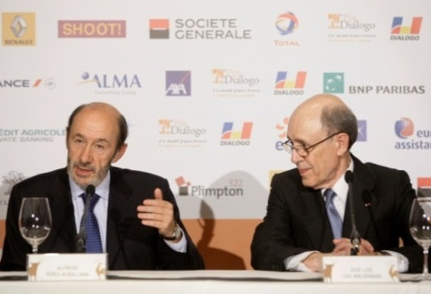
VII Prix Diálogo – Edition 2010

Les ministres de l’Intérieur d’Espagne et de France, Alfredo Pérez Rubalcaba et Brice Hortefeux.
Prix remis par José Luis Leal, Président de Diálogo.

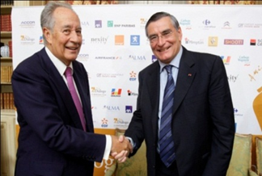
VI Prix Diálogo – Edition 2009

Juan-Miguel Villar Mir, Président du Groupe Villar Mir et Jean-Louis Beffa, Président du Conseil d’Administration du Groupe Saint-Gobain.
Prix remis par Gerardo Díaz Ferrán, Président de la CEOE.

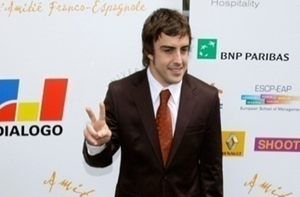
V Prix Diálogo – Edition 2008

Fernando Alonso, Pilote de Fórmula I.
Prix remis par S.E. Bruno Delaye, Ambassadeur de France en Espagne.

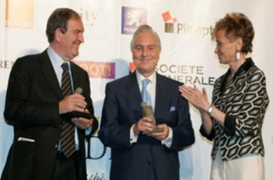
IV Prix Diálogo – Edition 2007

Carlos Dívar, Président de l’Audience Nationale espagnole et Jean-Louis Bruguière, Vice-Président du Tribunal de Grande Instance de Paris.
Prix remis par María Teresa Fernández de la Vega, Vice-Présidente du Gouvernement espagnol.

Prix Diálogo

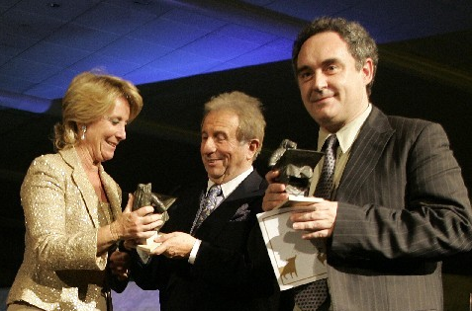
III Prix Diálogo – Edition 2006

Les Chefs Ferran Adrià et Michel Guérard.
Prix remis par Esperanza Aguirre, Présidente de la Communauté de Madrid.

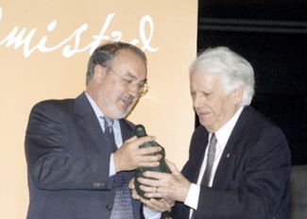
II Prix Diálogo – Edition 2005

Jorge Semprún, Ecrivain et ancien Ministre de la Culture.
Prix remis par Pedro Solbes, Vice-Président du Gouvernement espagnol.

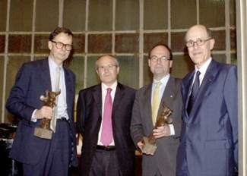
I Prix Diálogo – Edition 2004

Jean-Martin Folz, Président de PSA et Louis Schweitzer, Président du Groupe Renault.
Prix remis par José Montilla Aguilera, Ministre de l’Industrie, du Tourisme et du Commerce.
Tribunes

Les Tribunes Diálogo constituent une activité exceptionnelle et unique. De thématique libre - mais généralement orientée vers l'économie, la politique, l'entreprise, la sociologie, la science et l'histoire -. Elles convient des intervenants de prestige à débattre depuis une perspective franco-espagnole.
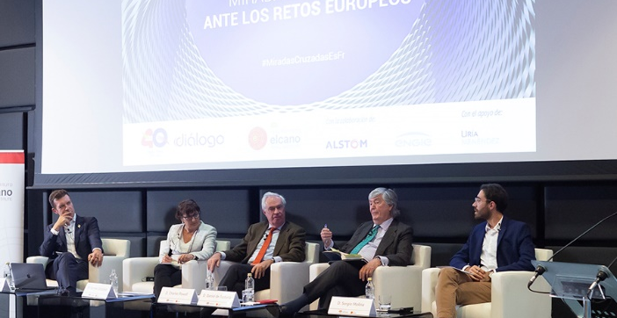
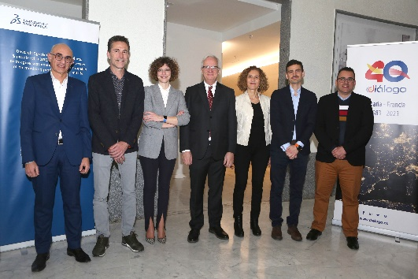
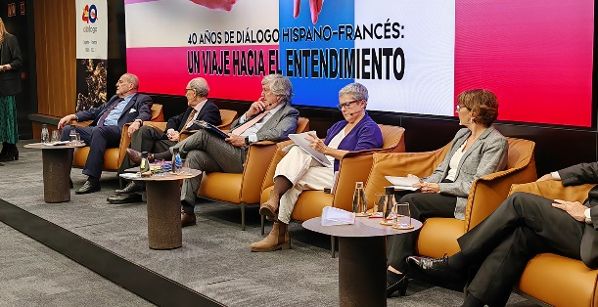
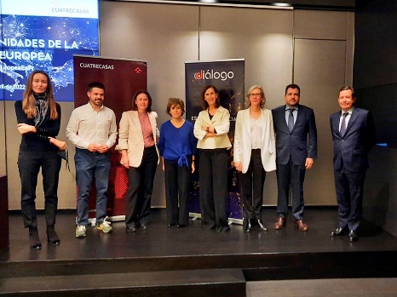

« LE DÉFI DU FEU, UNE RESPONSABILITÉ PARTAGÉE »
Madrid, 18 novembre 2025

Ouverture : Julio Veloso Caro, associé de Broseta Abogados.

Table ronde : avec José Almodóvar Aráez, vice-conseiller à l’Environnement du gouvernement de Castille-La Manche, Antonio Barbero Hernández, représentant de la Direction générale de la Protection civile (collaborateur de la directrice générale de la Protection civile et des Situations d’urgence), Irene Ogea, Head of ESG d’ENGIE Espagne, et Mónica Parrilla de Diego, coordinatrice au sein du département Biodiversité de Greenpeace Espagne. Modérée par Sylvia Carrasco, directrice de Diálogo.

Tribune organisée avec la collaboration d’ENGIE Espagne et Broseta Abogados.

Tribunes

« COMMENT L’ESPACE IMPACTE-T-IL NOTRE VIE ? »
Madrid, 16 septembre 2025

Conférence : « Comment l’espace impacte-t-il notre vie ? » par Arnaud Masson, directeur scientifique des archives des missions spatiales d’héliophysique de l’Agence spatiale européenne (ESA).

Table ronde « Technologie spatiale, impact réel » avec María del Mar Fernández Lisbona, Key Account Manager Space Spain chez Airbus Defence and Space, Telmo Fernández Castro, directeur du Planétarium de Madrid, et Arnaud Masson, directeur scientifique des archives des missions spatiales d’héliophysique de l’Agence spatiale européenne (ESA).

Tribune organisée avec la collaboration de Planetario de Madrid, Airbus et ESA España.

« LES INTERCONNEXIONS EUROPÉENNES : PILIER DE COMPÉTITIVITÉ POUR LE MARCHÉ UNIQUE »
Madrid, 24 avril 2025

Inauguration : “L’Europe et l’avenir du marché unique” avec Arancha González Laya, doyenne de l'École des affaires internationales de Paris (PSIA) à Sciences Po.

Table ronde : “Les interconnexions, un pilier pour l’intégration et la compétitivité européennes” avec Leopoldo Maestu Miedes, directeur général et président d’Alstom Espagne et Portugal, Miguel de la Torre Rodríguez, directeur du développement du système chez Red Eléctrica, et Diego Vizcaíno, associé directeur en économie appliquée chez Afi. Animée par Sylvia Carrasco, directrice de Diálogo.

« L’ESPAGNE DÉPEUPLÉE : LE DÉFI DU XXIe SIÈCLE »
Madrid, 27 mars 2025

Projection de la bande-annonce du documentaire « On bénit encore les champs »

Table ronde : avec José Mari Carrascosa, président de l’Association des Amis de Sarnago (Soria), Ignacio Fernández Sobrino, président de la Fondation Santa María la Real, Vera Herrero Mercader, écrivaine et productrice de documentaires, Ignacio Molina de la Torre, conseiller de la Vice-Présidente chargée du défi démographique, professeur de géographie à l’Université de Valladolid (en disponibilité), et J. Javier Sánchez Oliva, secrétaire général de la Fondation Habiter l’Espagne. Modération assurée par Alberto Fandos Portella, directeur de la communication et du marketing de Next Educación et coordinateur du Réseau des Journalistes Ruraux.

Tribunes

Projection du documentaire « Terre de Coquelicots »

« URGENCES CLIMATIQUES : LEÇONS TIRÉES EN ESPAGNE ET EN FRANCE »
Madrid, 17 décembre 2024

Table ronde : avec la participation du Commandant Éric Brocardi, directeur de la communication et porte-parole de la Fédération Nationale des Sapeurs-Pompiers de France (FNSPF), Irina Kohan, psychologue psychothérapeute et consultante en santé mentale et soutien psychosocial, Pablo Navajo, directeur de l’aire Environnement de la Croix-Rouge espagnole, et Francisco Tapiador, professeur titulaire de physique terrestre à l’Université de Castille-La Manche. Modération assurée par Sylvia Carrasco, directrice de Diálogo.

Tribune organisée en collaboration avec ENGIE Espagne et la Fondation Carlos de Amberes

« ESPAGNE – FRANCE : FLUX MIGRATOIRES ET ENJEUX DÉMOGRAPHIQUES »
Madrid, 28 novembre 2024

Table ronde : avec la participation de Carmen González Enríquez, chercheuse principale dans le domaine des migrations à l’Institut Royal Elcano, Juan María Menéndez-Valdés, consultant et professeur à IE University, et Maxime Parodi, directeur de recherche en sociologie à Sciences Po – Office Français des Conjonctures Économiques (OFCE). Modération assurée par Ángel Villarino, directeur adjoint d’El Confidencial.

Tribune organisée en collaboration avec la Fondation Carlos de Amberes.

“ELECTIONS EUROPÉENNES, OPPORTUNITÉS ET MENACES”
Madrid, 27 mai 2024

Accueil : Marta Rios, associée de Uría Menéndez

Ouverture: Loreto Ordóñez, présidente de Diálogo

Exposition : “Les attentes des jeunes devant les élections”. Dorian Dion, Étudiant de double degré Droit Hispano-français (UCM/Paris 1 Panthéon-Sorbonne)

Table ronde : avec la participation de Judith Arnal, chercheuse Senior du Center for European Policy Studies et de Real Instituto Elcano; José Carlos Cano Montejano, président de Europa Ciudadana et vice doyen de Relations Internationales et Institutionnelles de la Faculté de Droit de l’Université Complutense de Madrid; Pablo García-Berdoy, leader Affaires Publiques pour l’Europe chez LLYC et ancien Ambar¡ssadeur Pablo García-Berdoy, leader Affaires Publiques pour l’Europe chez LLYC et ancien Ambar¡ssadeur Représentant
Tribunes

Permanent pour l’Union Européenne et Abel Romero Junquera, capitaine et analiste de l’Institut Espagnol des
Estudes Strategiques. Moderée par Marta Carazo, Présentatrice TD2 et ex correspondant à Bruxelles de RTVE

Tribune organisée avec la collaboration de ENGIE España et Uría Menéndez.

“LA CYBERSÉCURITÉ DANS L'ENTREPRISE. PEUT-ON ÊTRE OPTIMISTE ?”
Madrid, 13 mars 2024

Accueil : Soraya Saénz de Santamaría, adjointe à la présidence – associée de Cuatrecasas.

Ouverture : Loreto Ordóñez, présidente de Diálogo

Inauguration : Luis Jiménez, subdirecteur général del CCN-CERT Centre Criptologique National

Table ronde : avec Marcos Gómez Hidalgo, subdirecteur de INCIBE-CERT et CISO de INCIBE, Rosa Kariger, directrice d’analyse et prospective de sécurité intégrale et résilience chez Iberdrola, Llorenç Malo, CISO de CaixaBank, Gabriel Moliné, CISO de Leroy Merlin España et Sergio de los Santos, responsable d’innovation et laboratoires de cybersecurité chez Telefónica Tech. Moderée par Rosalía Arroyo, directrice de cybersecurité TIC (TAI Editorial).

Tribune organisée avec la collaboration de Telefónica Digital Solutions et le soutien de Cuatrecasas.

« 40 ANS DE DIALOGUE HISPANO-FRANÇAIS : UN VOYAGE VERS LA COMPRÉHENSION»
Madrid, 14 novembre 2023

Avec Javier Elorza, ancien ambassadeur d’Espagne à Paris, Carmen González Enríquez, chercheuse principale chez Real Instituto Elcano, José Luis Leal, ancien ministre de l’Économie et ancien président de Diálogo, Antonio Oporto, ancien président d’Alstom et Eva Orúe, directrice de la Feria del Libro de Madrid. Animé par Daniel de Busturia, professeur d’études européennes.

« NUMÉRISATION ET DURABILITÉ DE L’INDUSTRIE EN ESPAGNE :DÉFIS ET OPPORTUNITÉS »
Madrid, 21 février 2023

Diálogo a présenté le rapport « Numérisation et durabilité de l’industrie en Espagne : défis et opportunités » réalisé à partir d’entretiens avec les directeurs informatiques et numériques des sociétés Airbus, Aldesa,
Alstom, ENGIE, Girbau, Grupo Cosentino, Indra, Miquel y Costas, Pikolin, Primaflor, Renault et Repsol.

Tribunes

Accueil : Professeur Carlos Delgado Kloos vice-recteur de Stratégie et de l’Education Numérique de l’Université Carlos III de Madrid

Présentation : des conclusions du rapport par Sylvia Carrasco, directrice de Diálogo

Table ronde : avec Juan Ignacio Castro, directeur d’Operations et Transformation d’Ingénierie chez Airbus, Isabel González Hervás, directrice de Indra Digital Labs, Carles Molina, directeur de Business Excellence chez
Girbau et Diego Ortiz, directeur de Technologies de l’Information chez Primaflor. Animée par Sylvia Carrasco, directrice de Diálogo.

Clôture : Rosa Díaz, directrice de l’Observatoire National de Technologie et Société

Tribune organisée avec la collaboration de Dassault Systèmes.
Conférences

Les Conférences de Diálogo sont devenues des rendez-vous incontournables de l’activité de l’Association. Elles consistent à favoriser la connaissance mutuelle sur des sujets variés grâce aux interventions de personnalités de premier plan et les débats avec le public. Les Conférences organisées par Diálogo sont un espace de communication et de savoir qui permet une meilleure connaissance de nos deux cultures.
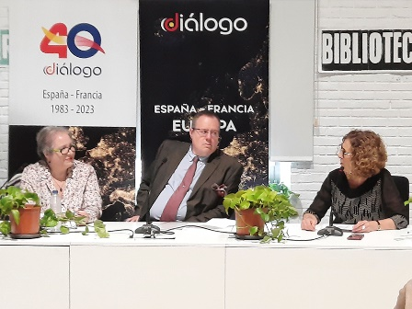
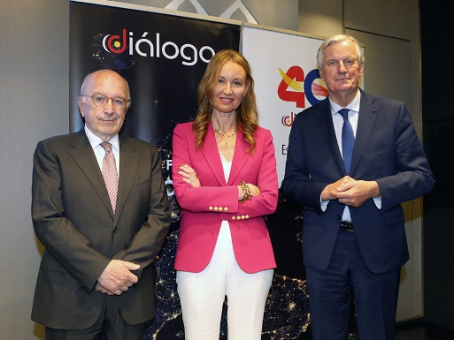
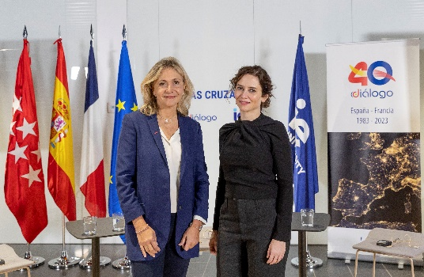

REGARDS CROISÉS : « PROTÉGER LA DÉMOCRATIE : LE DÉFI DU XXIe SIÈCLE »
Madrid, 27 janvier 2026

Avec Gilles Finchelstein, secrétaire général de la Fondation Jean-Jaurès et Máriam Martínez-Bascuñán, professeur de Théorie Politique chez l’Universidad Autónoma de Madrid.

Avec la collaboration de ENGIE España et le soutien de Gómez-Acebo & Pombo.

CONFÉRENCE : « JEUNES ET EMPLOI : LES OPPORTUNITÉS À L’ÈRE NUMÉRIQUE »
Madrid, 25 septembre 2024

Avec Ana Acero, coordinatrice senior des opérations – Sécurité offensive chez Kudelski Security, Adrien Butaud, directeur général pour l’Espagne, la Suisse et l’Estonie chez IONISOS, et Andrés Olivares, directeur senior au sein de l’équipe Produit et Innovation chez Clarity AI.

Conférences

CONFÉRENCE « L’AVENIR DE L’ALIMENTATION À L’HEURE DU CHANGEMENT CLIMATIQUE »
Madrid, 17 octobre 2023

Avec Diego García-Vega, auteur de la série de HBO « Chef sans gaspillage »

« REGARDS CROISÉS : LES DÉFIS DE L’UNION EUROPÉENNE »
Madrid, 10 mai 2023

Avec Michel Barnier, ex commissaire européen et négociateur en chef de la UE pour le Brexit et Joaquín Almunia, ex vice-président de la Commission Européenne

CONFÉRENCE « LA FRANCE ET CLARA CAMPOAMOR »
Madrid, 12 avril 2023

Avec Luis Español Bouché, historien, écrivain et traducteur et Paloma Fernández-Quintanilla Ullrich docteur en Histoire Moderne et Contemporaine

Petits-déjeuners et Déjeuners Débat

Les Petits-Déjeuners et Déjeuners-Débats réunissent les membres de l’Association autour d’une personnalité invitée à nous faire partager son opinion sur des sujets d’intérêt général. Les thèmes proposés ont pour caractéristique d’être en prise directe avec l’actualité du moment et d’aborder des sujets variés: économiques, politiques, sociologiques et culturels.

L’objectif de ces réunions est double : d’un côté, favoriser les rencontres entre les membres et amis de Diálogo et, de l’autre, prendre connaissance, de vive-voix, de l’opinion de la personnalité invitée.
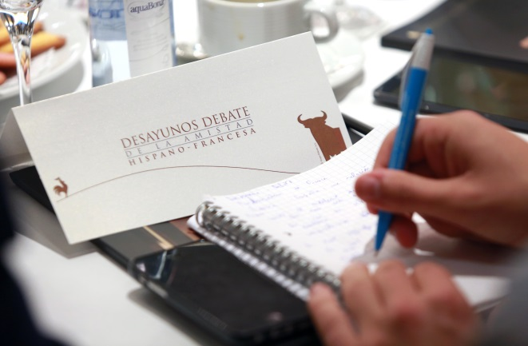
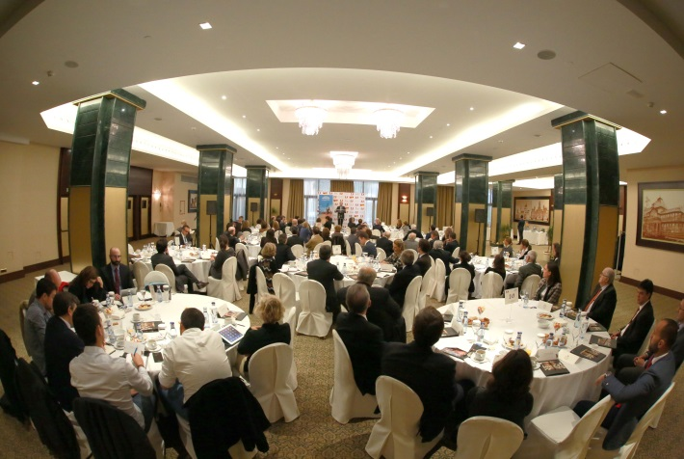

Ont participé :

- DANS LEURS FONCTIONS POLITIQUES OU DIPLOMATIQUES
Kareen Rispal (2025)

- ENTREPRISE ET ÉCONOMIE
Oriol Aspachs (2023, 2024, 2025, 2026), Raymond Torres (2023, 2024, 2025)

Diálogo con

“Diálogo con…” est un forum créé par Diálogo, réservé aux dirigeants des entreprises de son Patronat d’Honneur afin qu’ils puissent informer et s’informer sur les grands thèmes d’actualité de la relation bilatérale, grâce à un dialogue en direct avec les représentants de l’Administration Espagnole.

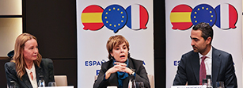
MADRID, 3 février 2026

SORAYA SÁENZ DE SANTAMARÍA
Ex viceprésidente du gouvernement espagnol et conseillèer externe de Cuatrecasas

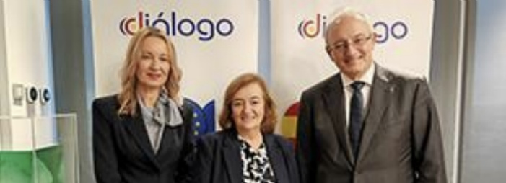
MADRID, 17 octobre 2024

CRISTINA HERRERO
Présidente de L’Autorité Indépendante de responsabilité Fiscale (AIReF)

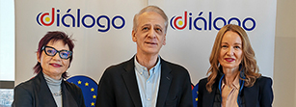
MADRID, 28 février 2024

ANNA BOSCH ET IGNACIO CEMBRERO
Journalistes de TVE et de El Confidencial, respectivement


MADRID, 13 décembre 2023

ELENA HERRERO-BEAUMONT ET JAVIER CASQUEIRO
Directrice de Ethosfera et correspondant politique de El País, respectivement

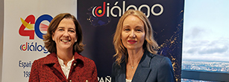
MADRID, 23 octobre 2023

ALEJANDRA KINDELÁN
Présidente de la Asociación Española de Banca (AEB)

Diálogo Con

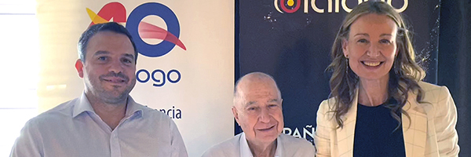
MADRID, 12 juillet 2023

JOSÉ JUAN TOHARIA et ANDRÉS MEDINA
Président et directeur général de Metroscopia respectivement

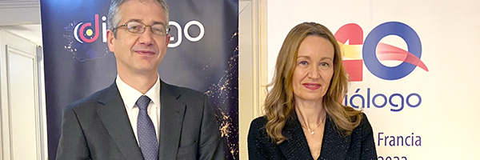
MADRID, 3 mars 2023

PABLO HERNÁNDEZ DE COS
Gouverneur de la Banque d’Espagne

Séminaires

Les séminaires de Diálogo sont un point de rencontre et de débat autour de thématiques d'actualité et de futur.

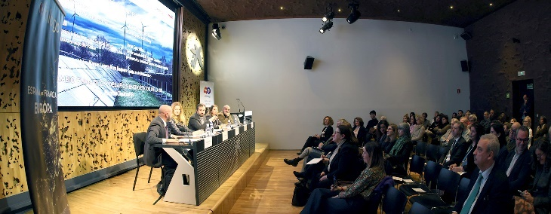
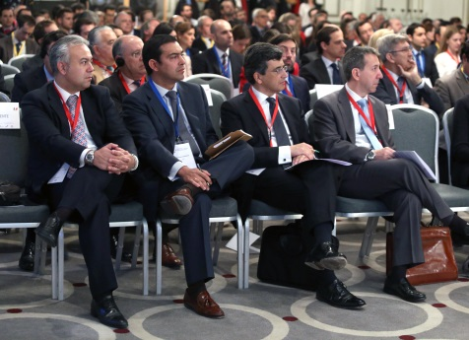
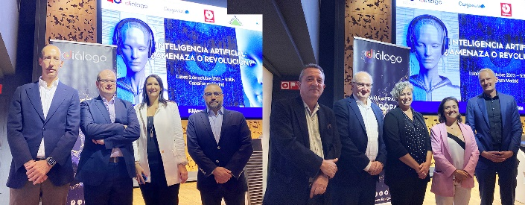
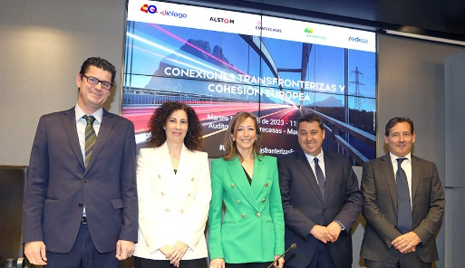
Autour d’un thème principal, Diálogo réunit les principaux représentants politiques et institutionnels, des professionnels et des journalistes afin de créer un débat constructif qui se traduit à court et moyen terme sous la forme d'accords et de collaborations, matérialisant la volonté politique, entrepreneuriale et scientifique.

SÉMINAIRE « ÉNERGIE ET SOUVERAINETÉ : L’AVANTAGE STRATÉGIQUE DU DÉVELOPPEMENT DURABLE »
Madrid, 18 février 2026

Inauguration : Loreto Ordóñez, Présidente de Diálogo.

Table ronde 1 : « Souveraineté énergétique et réseaux du futur », avec Daniel Calleja Crespo, Directeur de la Représentation de la Commission européenne en Espagne, et Beatriz Corredor, Présidente de Redeia. Modération : Sylvia Carrasco, Directrice de Diálogo.

Table ronde 2 : « Infrastructures intelligentes et décarbonation : clés de la compétitivité industrielle et de l’autonomie stratégique ? » Avec Patxi Calleja, Directeur de la Réglementation chez Iberdrola ; Gonzalo Escribano, Directeur du Programme Énergie et Climat au Real Instituto Elcano ; et José Manuel Gallego, Directeur de la Gestion de l’Énergie chez TotalEnergies Électricité-Gaz. Modération : Paula María Álvarez, rédactrice économique spécialisée dans les secteurs des affaires et de l’énergie au journal El Mundo.
Séminaires

Clôture : Olivier Delteil, conseiller pour la transition écologique à l’ambassade de France en Espagne.

Avec la collaboration de ENGIE Espagne, Iberdrola, Redeia et TotalEnergies.

SEMINAIRE « ESPAGNE–FRANCE : 40 ANS À TISSER LE RÊVE EUROPÉEN »
Madrid, 1er décembre 2025
Inauguration institutionnelle : S.E. Kareen Rispal, ambassadrice de France en Espagne, et Loreto Ordóñez, présidente de Diálogo.
Table ronde 1 : « 40 ans à tisser le rêve européen : vers de nouveaux engagements ? » avec Ramón de Miguel, ambassadeur d’Espagne, Benoît Pellistrandi, historien et président de Diálogo France, et Elena Valenciano Martínez-Orozco, conseillère élue du Conseil d’État. Modérée par Sylvia Carrasco, directrice de Diálogo.
Table ronde 2 : « Espagne et France : partenaires commerciaux et stratégiques aux visions partagées ? » avec Silvia Alonso-Castrillo, administratrice indépendante et présidente de la Commission de durabilité de Colonial SFL, Cecilia Boned, présidente du Groupe BNP Paribas en Espagne, Beatriz Corredor, présidente de

Redeia, Carlos Pedreira Freire, CEO – Directeur général d’Alcampo, et Raymond Torres, directeur de la Conjoncture économique de FUNCAS. Modérée par David Picazo, directeur des Journaux Télévisés de TVE.
Clôture : Miguel Fernández Guerra, ancien boursier AVENIR.
Avec la collaboration de BNP Paribas et Redeia.

SÉMINAIRE « INTELLIGENCE ARTIFICIELLE, EFFICACITÉ ET SÉCURITÉ »
Madrid, 23 octobre 2025
Ouverture : Cyril Forget, chef du Service économique régional de la péninsule Ibérique à l’Ambassade de France.
Inauguration : Óscar Corcho, professeur et directeur du département d’Intelligence Artificielle de l’Université Polytechnique de Madrid.
Table ronde 1 : « L’IA comme moteur de productivité : de la donnée à la décision », avec Adrián Bertol, Head of Tech & AI Strategy chez Digital MasOrange ; Pedro del Castillo, directeur de la Digitalisation et de l’Intelligence Artificielle chez Enagás ; et Javier Mallo, CIO Carrefour Espagne. Modérée par Sylvia Carrasco, directrice de Diálogo.
Séminaires

Table ronde 2 : « IA sous contrôle : défis de cybersécurité, de confidentialité et d’éthique », avec Francisco Pérez Bes, adjoint à la Présidence de l’Agence espagnole de protection des données ; Natalia Rodríguez Núñez-Milara, fondatrice et CEO de Saturno Labs et Prix National d’Innovation et de Design 2023 ; et Álvaro Seijo Bar, counsel du groupe de Droit numérique et des Intangibles d’Uría Menéndez. Modérée par Clara Pinar, journaliste au quotidien 20Minutos.
Clôture : Manuel Pérez Gómez, vice-conseiller à la Digitalisation de la Communauté de Madrid.
Avec la collaboration d’Orange Empresas et le soutien de la Fondation La Caixa.

SÉMINAIRE « RÉINDUSTRIALISATION DURABLE EN EUROPE : UNE OPPORTUNITÉ POUR L’ESPAGNE ET LA FRANCE ? »
Madrid, 20 février 2025

Accueil : Luis Pérez de Ayala, vice-président de Cuatrecasas.

Ouverture : Jordi García Brustenga, directeur général de la Stratégie industrielle et des PME au ministère de l’Industrie et du Tourisme.

Table ronde 1 : « Secteur énergétique. Défis pour impulser une réindustrialisation durable » avec Alberto Gurriarán Fernández, directeur M&A et Structuration chez ENGIE Solutions Espagne, Marcos López-Brea Baquero, directeur général de DH2 Energy, et María Teresa Nonay Domingo, directrice de la Stratégie et de la Planification chez Enagás. Modération : Carlos Sánchez Sanz, directeur adjoint de El Confidencial.

Table ronde 2 : « Comment miser sur une industrie verte et numérique ? » avec Patxi Calleja Mediano, directeur de la Réglementation chez Iberdrola Espagne, Inés Fernández Gil, directrice de l’usine de Produits Capillaires L’Oréal à Burgos, Javier Izquierdo, directeur de la Stratégie chez Hispasat, et Joan Vilaseca, responsable de la Durabilité d’entreprise et commerciale chez Girbau. Modération : Rubén Esteller, directeur adjoint de elEconomista.es.

Clôture : Cyril Forget, chef du Service Économique Régional Péninsule Ibérique à l’Ambassade de France.

Avec la collaboration de ENGIE Espagne et Iberdrola.

Séminaires

SÉMINAIRE « SYSTÈMES DE SANTÉ EN ESPAGNE ET EN FRANCE : UN DÉFI POUR L’ÉTAT-PROVIDENCE »
Madrid, 24 octobre 2024

Entretien : avec Agnès Buzyn, ancienne ministre française des Solidarités et de la Santé et conseillère extraordinaire à la Cour des Comptes, mené par Sylvia Carrasco, directrice de Diálogo.

Table ronde : « Des solutions pour consolider un secteur de la santé durable » avec la participation de Juan Abarca Cidón, président de la Fondation IDIS (Institut pour le Développement et l’Intégration de la Santé), Tomás Cobo, président du Conseil Général des Ordres Officiels de Médecins d’Espagne, et José-Manuel Freire, professeur émérite à l’École Nationale de Santé – Institut de Santé Carlos III. Modération : Andrea Muñoz, journaliste à la rubrique Santé de El Confidencial.

Avec la collaboration de la Fondation La Caixa.

SEMINAIRE « ACCÈS AU LOGEMENT EN ESPAGNE ET EN FRANCE : PEUT-ON ÊTRE OPTIMISTE ? »
Madrid, 15 juillet 2024

Accueil : Sigfrido Herráez, doyen du Colegio Oficial de Arquitectos de Madrid – COAM

Inauguration : David Lucas Parrón, Secrétaire d'État au logement et à l'agenda urbain

Table ronde 1 : « La valeur de la planification et de la collaboration public-privé » avec María Aramendía Remírez de Ganuza, architecte, directrice de développement chez LA/BA Architecture – Urbanisme – Paysage, José de Pedro, Chief Development Officer chez Distrito Natural, Stéphane Mouty-Donoso, représentant de Acteurs du Grand Paris, et Carmen Santana, architecte urbaniste, CEO et fondatrice de Archikubik. Animée par Ariadna Trillas, journaliste chez Alternativas Económicas

Table ronde 2: « Solutions pour promouvoir un secteur durable » avec Daniel Caballero Orenes, directeur d’Affaires Immobiliers y Promoteurr chez CaixaBank, Eugenia del Río, secrétaire générale de COAM, Javier García-Mateo, associé responsable du secteur Real Estate et Hospitality de l’aire de Strategie et Transactions chez EY España, Jorge Ginés Franco, directeur général de la Asociación de Promotores Inmobiliarios de Madrid ASPRIMA, et Maria José Piccio-Marchetti Prado, Directrice Générale de Vivienda y Rehabilitación de la Comunidad de Madrid. Animée par Ariadna Trillas, journaliste chez Alternativas Económicas

Avec la collaboration de COAM Colegio Oficial de Arquitectos de Madrid

Séminaires

SEMINARIO « LES ENJEUX SOCIAUX DE LA TRANSITION ÉCOLOGIQUE »
Madrid, 7 février 2024

Accueil : Loreto Ordóñez, présidente de Diálogo

Inauguration : « Transition écologique et intégration territoriale » Arcadi España García, secrétaire d'État à la Politique Territoriale

Table ronde 1 : « Industrie verte et numérique : opportunités et réussites » avec Marta Martínez, responsable de l'analyse et des projets spéciaux en matière de changement climatique et de gestion des alliances chez Iberdrola, Eva Pagán Díaz, directrice générale du développement durable et des études chez Redeia, et Alfonso Pascual Velázquez, directeur du développement durable , New Business et H&S d'ENGIE Espagne. Modérée par Alicia Torrego, directrice de CONAMA

Table ronde 2 : « Défis sociaux, éducatifs et civiques de la transition écologique » avec Antonio Lucio Gil, président du WWF Espagne, Javier Benayas del Álamo, professeur d'écologie à l'Universidad Autónoma de Madrid, et Concepción Piñeiro, déléguée du Patronat du FUHEM. Animée par Laura Benítez Rodríguez, coordinatrice des projets éducatifs dans l’aire sociale de l'unité Société et Territoire de SEO/BirdLife

Avec la collaboration d'ENGIE Espagne, Iberdrola et Redeia et le soutien de CaixaForum

SÉMINAIRE « INTELLIGENCE ARTIFICIELLE : MENACE OU RÉVOLUTION ? »
Madrid, 2 octobre 2023

Accueil : Loreto Ordóñez, présidente de Diálogo

Présentation : Conclusions du dossier « IA générative dans les organisations » Avec Clarisa Martínez, directrice CoE del Dato e IA en España de Capgemini

Table ronde 1 : « Intelligence artificielle : progres et innovation de l’industrie » Avec Elena Gil Lizasoain, directrice de l’unité de IA et Big Data chez Telefónica, Iván Lalaguna Alcaine, directeur de I3 (Ingénierie, intégration et innovation) chez Inycom et Javier Mallo Sánchez, Chief Information Officer chez Leroy Merlin España. Animée par Juan Zafra, directeur du magazine Telos

Table ronde 2 : « Intelligence artificielle : éthique et régulation » Avec Borja Adsuara Varela, Docteur en Droit. Porofesseur de Philosophie du Dorit et Droit Numérique à l’ Université Complutense de Madrid et l’
Université Villanueva, Cristina Aranda, cofondatrice de BigOnion et Mujeres Tech, Juergen Foecking, subdirecteur du bureau du Parlemeno Européen en Espagne et Idoia Salazar, fondatrice et présidente de
Séminaires

Observatorio del Impacto Social y Ético de la Inteligencia Articial (OdiseIA). Animée par Javier Álvarez García, journaliste expert en questions juridiques

Avec la collaboration de Capgemini, Inycom et Leroy Merlin

SÉMINAIRE « CONEXIONS TRANSFRONTALIÈRESS ET COHESION EUROPÉENNE »
Madrid, 18 avril 2023

Accueil : Luis Pérez de Ayala, vice président de Cuatrecasas

Inauguration : Casimiro Iglesias Pérez, directeur général de Planificationn et Evaluation du Réseau Ferroviaire du ministère des Transports, Mobilité et Agenda Urbain

Table Ronde 1 : « Mobilité pour une économie européenne durable » Avec Mathieu Bergé, vice conseiller de la Region Nouvelle Aquitaine, Délégué de Coopération Territoriale Européenne, Euro région, Ports et6 Aéroports, Manuel Besteiro Galindo, sub directeur de Projets Internationales de ADIF, et Jaime Borrell, directeur de RRII de Alstom. Animée par Víctor de Elena, éditeur de transports chez La Información

Table Ronde 2 : « Connexions énergétiques et compétitivité industrielle européenne » Avec Joan Batalla, président de Sedigas, Francisco Calleja, directeur de Regulation España de Iberdrola, Ana Gil Nuño, CEO de

EDF Ibérica, et Ramón Granadino, directeur de Projets d'Investissement de REE. Animée par Concha Raso, éditeur chez elEconomista

Avec la collaboration de Alstom, Cuatrecasas, Iberdrola y Redeia

SÉMINAIRE « CHANGEMENT CLIMATIQUE ET DÉFIS ÉNERGÉTIQUES DE L’UE »
Madrid, 7 février 2023

Présentation des résultats de l'étude : « les Espagnols face aux énergies renouvelables et la biodiversité ». Loreto Ordóñez Solís, CEO de Engie España

Table ronde 1 : « Changement climatique et durabilité économique : un compromis est-il possible ? » Avec Miguel Aguado Arnáez, diffuseur environnemental et PDG du cabinet de conseil B Leaf, Claudia Belli, responsable mondiale des relations avec la société civile et de l'inclusion financière du groupe BNP Paribas, Paula de la Fuente, directrice du développement commercial chez DH2 Energy, et Jorge Sanz Oliva, directeur

Séminaires

associé de NERA Economic Consulting et président de la Commission d'experts sur la transition énergétique. Animée par Rubén Esteller, directeur adjoint de El Economista.es

Table ronde 2 : « Les défis énergétiques de l'Union européenne » Avec Susana Bañares Hernández, responsable du département d'études de Redeia, Natalia Latorre Arranz, directrice générale d'Enagás Energy Transition, et Marina Serrano González, présidente d'Aelec. Animée par Ramón Roca, directeur de El Periódico de la Energía.

Avec la collaboration de BNP Paribas, ENGIE Espagne, Redeia et TotalEnergies

Culture et Loisirs

En plus des activités “piliers” de l’Association, Diálogo s’implique dans des actions qui entrent dans la philosophie de l’Amitié Hispano-Française et qui servent à promouvoir le savoir, l’échange et les loisirs.

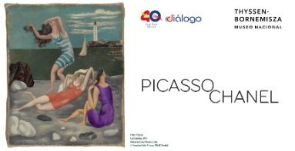
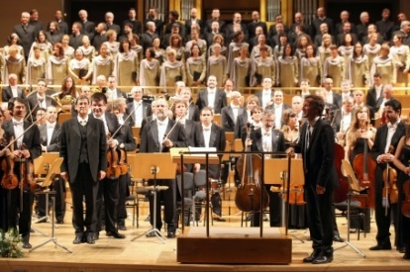
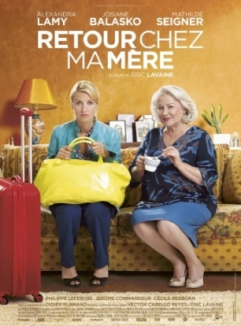
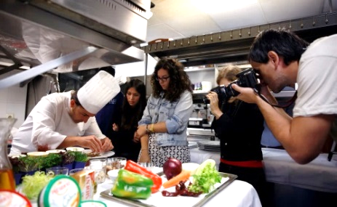


Cinéma

- Nuit de l’Amitié : Première du film « Le crime du troisième étage » (Madrid, 2026)
- Nuit de l’Amitié 2024 : Première du film « Une Affaire d’honneur » (Madrid, 2024)
- Nuit de l’Amitié 2023 : Première du film « Une année difficile » (Madrid, 2023)
- Nuit de l’Amitié 2022 : Première du film « Une belle course » (Madrid, 2023)

Histoire et Littérature

- Rencontre d’écrivains avec Carmen Posadas et Jorge Díaz (Carmen Mola)”, (Madrid, 2024)

Expositions

- Visite guidée à l’exposition "Chez Matisse” (Madrid, 2026)
- Visite institutionnelle à l’exposition “Ciclo de la Navidad” organisée par la Fondation AXA (Madrid, 2025)
- Visite guidée à l’exposition "Paolo Veronese (1528-1588)”, avec la collaboration de la Fondation AXA (Madrid, 2025)
Culture et Loisirs

- Visite guidée à l’exposition “Posters Andy Warhol”, avec la collaborationn de Fondation Canal (Madrid, 2025)
- Visite privée de l’exposition “Darse la mano: Escultura y color en el Siglo de Oro”, avec la collaboration de la Fondation AXA (Madrid, 2024)
- Visites guidées (2) à l’exposition “MATISSE METAMORFOSIS. Esculturas y dibujos” avec la collaboration de Fondation Canal (Madrid, 2024)
- Visites guidées (2) à l’exposition “Arte y naturaleza”, avec la collaboration de CaixaForum (Madrid, 2024)
- Visites guidées (2) à l’exposition “Monet. Obras maestras del Musée Marmottan Monet, Paris”, (Madrid, 2024)
- Visite privée de l’exposition « Reversos », avec la collaboration de la Fondation AXA (Madrid 2023)
- Visite privée de l’exposition « Lartigue, el cazador de instantes felices. Fotografías a color », avec la collaboration de la Fondation Canal (Madrid 2023)
- Visite privée de l’exposition « Picasso Chanel », avec la collaboration du Musée Thyssen-Bornemisza (Madrid 2023)

Musique

- Concert acoustique « Diálogo avec la jeune musique » au théâtre du Centre Culturel Casa de Vacas, avec Luis Arroyo (guitariste), Teresa Fontana (soliste), Irene Santos (soliste) et Lucía Escribano (soliste) assistés de David Miranda (piano) et Blas Villaseca (cajon). (Madrid 2023)

Collaborations diverses

Toujours avec l’objectif de renforcer les relations entre la France et l’Espagne, Diálogo collabore ponctuellement avec d’autres institutions.

- Présentation du livre “El futuro que fue nuestro” de José Luis Leal à la Fundación Carlos de Amberes (Madrid 2023)
- Présentation du livre “Un pas de deux” de Javier Santiso au Musée Thyssen-Bornemisza (Madrid 2023)

Activités Spécifiques

Au-delà des “piliers“ de la mission de l'Association, comme, par exemple, les conférences et le Prix à l’Amitié Franco-Espagnole, Diálogo s'implique et organise de nombreuses activités ponctuelles, en phase avec la philosophie de l'Amitié Franco-Espagnole, qui servent à promouvoir la connaissance, l'échange mais aussi les loisirs.

« 7th IBA FRENCH SPANISH DAY »
Madrid, 7 octobre 2025

Diálogo a participé à cette rencontre de haut niveau réunissant des juristes et des chefs d’entreprise de France et d’Espagne, organisée par l’Illustre Collège des Avocats de Madrid et par les principaux cabinets d’avocats des deux pays, sous l’égide de l’International Bar Association (IBA).

« SALON DE L’EMPLOI À MADRID »
Madrid, 2 octobre 2025

Diálogo a participé à cet événement organisé par Saint Louis des Français.

FÊTE DES ASSOCIATIONS FRANÇAISES EN ESPAGNE « LA FRANCE À MADRID »
Madrid, 20 septembre 2025

Diálogo a participé à cet événement organisé par Madrid Accueil au Lycée Français de Madrid.

« HOMMAGE À JACQUES DELORS, ARCHITECTE DE L'EUROPE »
Madrid, 8 mai 2024

Organisé par la Fondation Felipe González, le Real Instituto Elcano, l'Association des journalistes européens, Diálogo, la Fundación Alternativas, le European Council on Foreign Relations, Movimiento Europeo et la Fundación Carlos de Amberes

Table ronde 1 : « L'homme, sa carrière » avec Charles Grant, directeur du Centre for European Reform, Arancha González Laya, ancienne ministre des Affaires étrangères, de l'Union européenne et de la Coopération, et Pascal Lamy, directeur de cabinet de Jacques Delors entre 1985 et 1994. Animée par Carlos Franganillo, journaliste de Tele5

Table ronde 2 : « L'architecte du défi européen » avec Felipe González, ancien président du gouvernement espagnol, et Enrico Letta, ancien premier ministre italien et président de l'Institut Jacques Delors. Animée par Encarna Samitier, journaliste et réalisatrice de 20 Minutos

Activités spécifiques

FÊTE DES ASSOCIATIONS FRANÇAISES EN ESPAGNE « LA FRANCE À MADRID »
Madrid, 16 septembre 2023

Pour la deuxième année consécutive, Diálogo a participé à cet événement organisé par Madrid Accueil au Lycée Français de Madrid avec la collaboration de « Créations de Sylvie » et de l’auteure-compositrice-interprète Teresa Fontana.

Formation

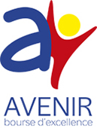
Le Programme de Bourses AVENIR, fruit de la collaboration entre l’Association Diálogo, l’Ambassade de France en Espagne, l’Ambassade d’Espagne à Paris, des organismes publics et plusieurs entreprises sponsors, a pour objectif d’offrir une formation d’excellence en France ou en Espagne à des étudiants espagnols et français qui viennent d’achever leurs études dans des domaines tels que l’ingénierie, l’administration d’entreprises, le management, la physique, les humanités ou la santé. Le programme AVENIR prévoit l’attribution de bourses d’une durée d’un an et d’un montant total par étudiant jusqu’à 10.000 euros.

Les cérémonies de remise des bourses AVENIR destination France et des bourses AVENIR destination Espagne s’organisent chaque année à la Résidence de France à Madrid et à l’Ambassade d’Espagne à Paris, respectivement.

Année 2025/2026 Destination France Année 2025/2026 Destination Espagne

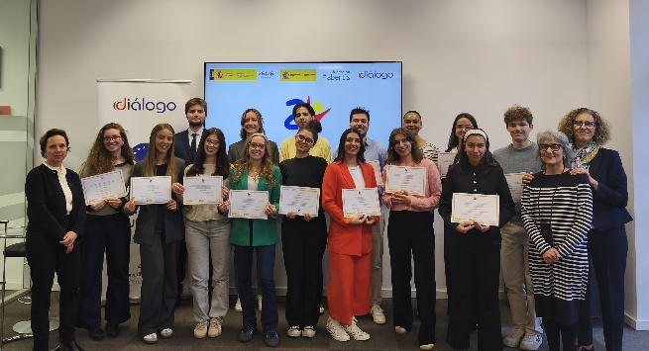
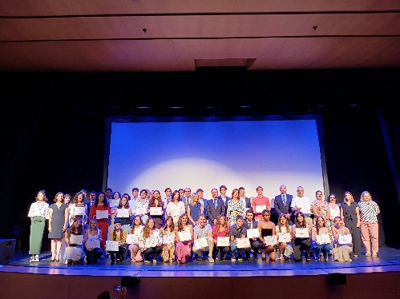

Enquêtes Sociologiques

Depuis sa création en 1983, Diálogo a réalisé périodiquement des enquêtes et des sondages d'opinion sur la relation France-Espagne. Ces enquêtes ont pour but de mieux connaître la perception que chaque voisin a de l'autre. Il s’agit d’un outil essentiel de rapprochement entre la France et l’Espagne. Ces études exhaustives nous ont permis d’obtenir une description précise de la position de l'image de la France et nous a permis de déterminer des axes concrets d'action. Ainsi, nombre de nos activités ont vu le jour à partir du plan de communication issu de l'analyse des résultats de ces sondages.

ENQUÊTE « ESPAGNE – FRANCE: REGARDS CROISÉS FACE AUX DÉFIS EUROPÉENS »
2022

Enquête réalisée par Diálogo et le Real Instituto Elcano.

Il s’agit d’une étude comparative entre les deux pays, qui, basée sur une enquête auprès d’un échantillon représentatif des populations d’Espagne et de la France, analyse la question de la réciprocité sur les images respectives, sur les sentiments mutuels, sur les questions européennes, avec une attention particulière pour les conséquences de la guerre en Ukraine, ainsi que les questions d’économie, de société et de culture.

Les résultats de l’enquête ont été rendu publiques le 24 octobre 2022 à Madrid lors d’une présentation institutionnelle et à la presse avec la collaboration de Uría Menéndez.

Publications

Internet et Réseaux Sociaux

Toujours attentive aux nouvelles technologies, Diálogo utilise les outils clés de communication avec pour objectif d’accroître les possibilités offertes par internet et améliorer la diffusion des activités menées par l’association.

Ces actions se concentrent autour de plusieurs axes :

Page web : http://www.dialogo.es
Notre site internet présente les offres de bourses d’études, publie nos prochaines activités et permet d’accéder après la réalisation de l’évènement à des vidéos, photos, résumés, dossiers, notes de presse, etc.

Réseaux Sociaux

Facebook : http://www.facebook.com/Asociacion.DIALOGO

Linkedin : http://www.linkedin.com/company/diálogo-asociación-de-amistad-hispano-francesa

X (Twitter) : http://twitter.com/DialogoEsFr

Instagram : @dialogo_asociacion

Youtube : https://www.youtube.com/channel/UCxrnr_x257y9Hu22wtwBhGQ

Vimeo : http://vimeo.com/user1712185

Reviews Google+ : https://g.page/r/CW9Kjs3zM0NYEBM/review.
En plus de l’envoi général de la convocation par courrier électronique, toutes les informations sur nos activités sont publiées sur la page web de Diálogo, sur Facebook, Twitter et Linkedin et ponctuellement envoyées par courrier postal à nos adhérents.

Entreprises du Patronat d’Honneur

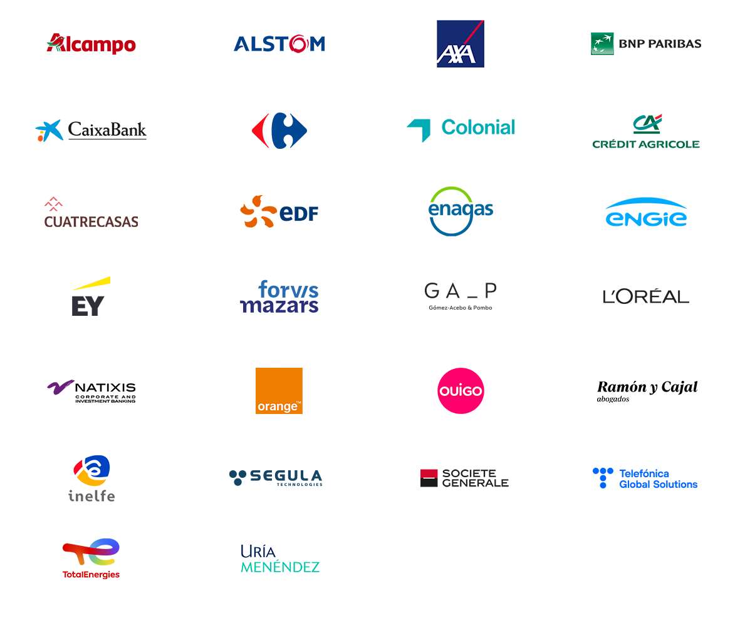
Entreprises Associées

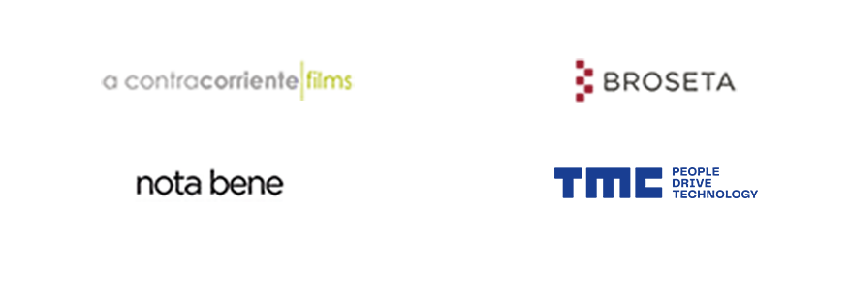

Actualisé le 20 avril 2026

Asociación de Amistad Hispano-Francesa
- Desde 1983 - Declarada de Utilidad Pública

Calle Velázquez, 15 - 28001 Madrid
Tel. +34 657 670 104
socios@dialogo.es - www.dialogo.es

